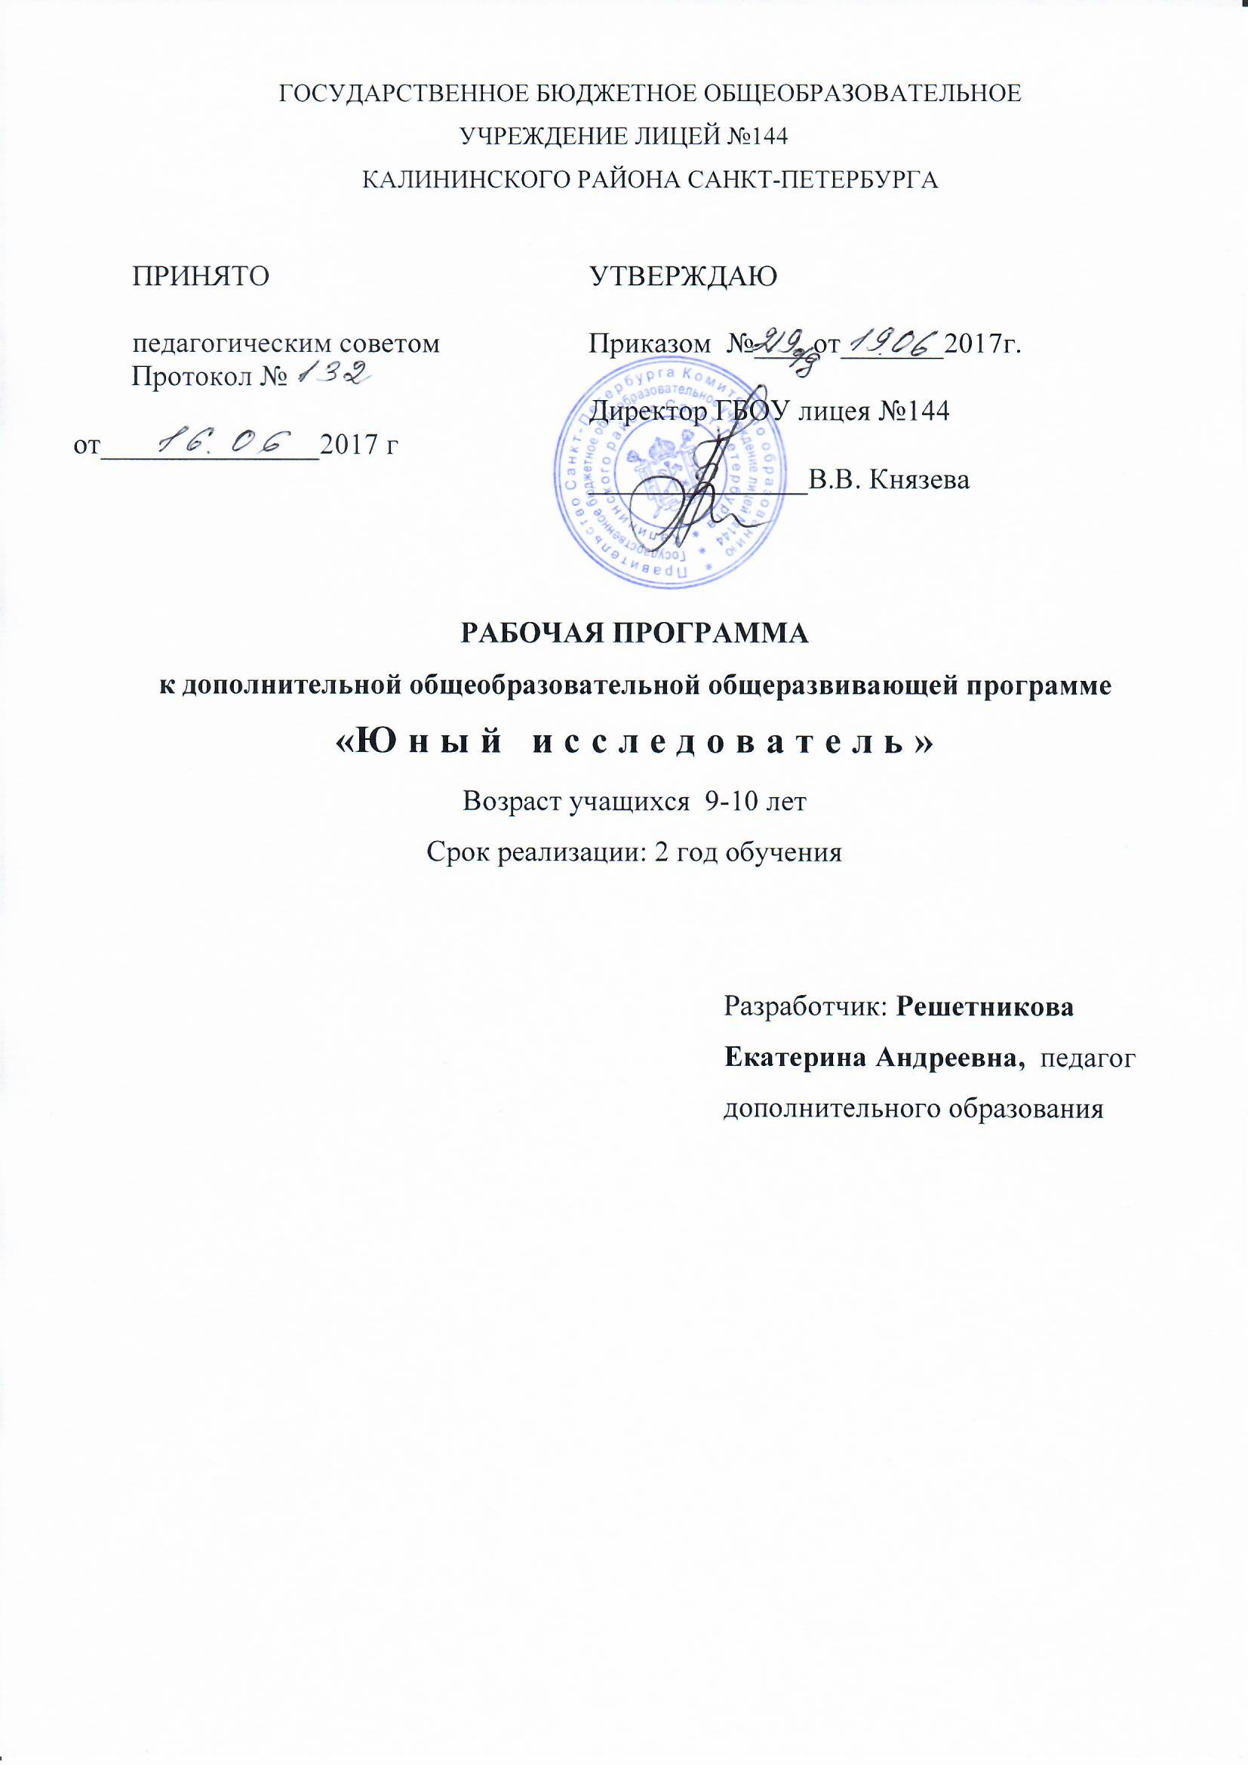
Пояснительная записка

Особенности организации образовательного процесса

Основополагающими принципами при работе с учащимися являются:
- целостность и непрерывность;
- научность в сочетании с доступностью;
- практическая направленность и метапредметность;
- концентричность в структуризации материала.
Программа составлена согласно принципам педагогической целесообразности перехода от простых работ к более сложным. Учащиеся должны постепенно осваивать технические приемы работы с лабораторным оборудованием, в т.ч. с цифровыми лабораториями, с компьютером. Преподавание построено в соответствии с принципами валеологии «не навреди». На каждом занятии обязательно проводится физкультминутка, за компьютером учащиеся 10-11 лет работают не более 15 минут в течение занятия. Сразу после работы за компьютером следует минутка релаксации – учащиеся выполняют упражнения для глаз и кистей рук.

Построение занятий предполагается на основе педагогических технологий активизации деятельности учащихся путем создания проблемных ситуаций, использования учебных и ролевых игр, разноуровневого и развивающего обучения, индивидуальных и групповых способов обучения.
Занятия проводятся в виде занятий-игры, исследований, конкурсов, презентаций, бесед, викторин, творческих работ и проектов.

Форма организации детей на занятии:
- групповая (обсуждение нового, закрепление изученного, работа над творческими проектами). Учащимся предоставляется возможность самостоятельно построить свою деятельность на основе принципа взаимозаменяемости, ощутить помощь со стороны друг друга, учесть возможности каждого на конкретном этапе деятельности. Всё это способствует более быстрому и качественному выполнению задания. При организации практических занятий и творческих проектов формируются команды из 2-4 человек. Для каждой команды желательно иметь отдельное рабочее место, состоящее из компьютера и комплекта лабораторного оборудования.
- индивидуальная. Работа учащихся с оказанием педагогом помощи детям при возникновении затруднения, не уменьшая их активности, содействует выработки навыков самостоятельной работы.

При проведении занятий используются следующие методы:
1. Словесные методы – рассказ, беседы и видео-уроки, направленные на формирование теоретических и практических знаний:
2. Наглядные методы:
- Компьютерные иллюстрации;
- Презентации для развития наблюдательности, стимуляции внимания к изучаемым вопросам;
- Видеозаписи;
3. Практические методы – практическая деятельность, исследовательская деятельность, направленная на развитие умений применить на практике полученные знания
4. Творческие методы – проект, фантазия, направленные на развитие воображения, эмоций, расширения сферы восприятий.
5. Игровые методы

Большое внимание обращается на обеспечение безопасности труда обучающихся при выполнении различных работ, в том числе по соблюдению правил электробезопасности – беседа с демонстрацией презентаций и видео по технике безопасности и правилам поведения.

Задачи:

Обучающие
- Самостоятельно решать задачи в процессе проведения исследований (анализировать проблему, планировать предстоящие действия, планировать эксперименты, прогнозировать и анализировать результаты экспериментов, делать выводы и заключения, применять полученные знания на практике, контролировать результаты своей деятельности, защищать свои идеи).
- Познакомить с основными физическими понятиями (единицы измерения, сила, масса, равновесие тел, колебания, ток, магнитное поле и др.)
- Познакомить с механическими, тепловыми, оптическими, электрическими и электромагнитными явлениями;
- Сформировать навыки использования в поисковой деятельности лабораторного оборудования и ИКТ;
- Научить оформлять результаты своей деятельности.

Развивающие
- Развивать мелкую моторику в процессе подготовки натурного эксперимента.
- Развивать творческие способности и логическое мышление детей.
- Развивать интерес ребят к научно-техническому творчеству.
- Повышать мотивацию к изучению таких дисциплин как физика, математика информатика, окружающий мир.
- Привлекать внимание к сфере «высоких» технологий и профориентации школьников.
- Развивать межпредметные связи:
- физика;
- информатика;
- математика;
- окружающий мир;
- технология.

Воспитательные
- Развивать познавательные потребности младших школьников;
- Воспитывать высокую культуру труда обучающихся;
- Воспитывать смекалку детей, находчивость, изобретательность и интерес к исследовательской деятельности.
- Научить обучающихся работать в группах.

СОДЕРЖАНИЕ
второго года обучения.
- Вводное занятие
Теория. Правила поведения и техники безопасности при работе с оборудованием и ИКТ. Первые изобретатели.
Практика. Игра «Хорошо и плохо».
- Тренинг
А) Методы исследования
Теория
- Определение понятия. Анализ и синтез. Суждения, обобщения, классификация.
- Методы исследования в ходе изучения объектов. Исследования с помощью новейших информационных технологий.
- Научная теория. Главные особенности описательных теорий. Главные особенности объяснительных теорий.
- Научное прогнозирование. Научный прогноз и его отличие от предсказания. Виды научных прогнозов. Методы прогнозирования (экстраполяция, построение прогнозных сценариев и др.).
- Совершенствование техники наблюдения и экспериментирования. Правила проведения наблюдения и эксперимента.
- Искусство задавать вопросы и отвечать на них.
- Умение выявлять проблемы.
- Понятие проблемы и способы выявления проблем. Проектирование и исследование. Цели и задачи исследования.
- Ассоциации и аналогии. Ассоциации и аналогии в научном поиске.
Практика. Опыты и эксперименты по темам:
- Условия равновесия
- Переход от конструкции качелей к весам
- Регулировка коромысла весов
- Какие предметы весят больше или меньше, а какие – одинаково
- Единицы измерения веса
- Знакомство со свойствами магнитов и устройством компаса
- Навыки самостоятельного определения Северного и Южного полюсов.
Б) Выводы и заключения из наблюдений и экспериментов
Теория. Предположения и результаты наблюдений и экспериментов. Анализ полученных материалов. Суждения и умозаключения на основе наблюдений.
Практика. Опыты и эксперименты по темам:
- Колебания и взаимосвязь высоты звукового тона и частоты колебаний
- Способы усиления и поглощения звука
- Распространение звука в различных средах
- Влияние длины, степени натяжения и толщины струны музыкального инструмента на высоту тона
- Влияние особенностей конструкции инструмента на его звучание
В) Подготовка к защите.
Теория. Определение основных понятий. Структурирование материалов. Подготовка текста доклада. Подготовка к ответам на вопросы. Разработка и выполнение рисунков, чертежей, схем, графиков, макетов, моделей и т.п.
Практика. Тематика экспериментов (на выбор учащихся):
- Механика. Измерение физических величин; силы и их воздействие; лебедки, блоки и рычаги; трение; динамика; механика жидкости, давление в жидкости, гидравлика; механика газов, давление в газах, избыточное давление и вакуум.
- Теплота. Модель термометра; температура кипения и замерзания; теплопроводность, конвекция, давление пара.
- Оптика. Распространение света, свет и тень, отражение и преломление, щелевая камера, линзы, принцип работы камеры Обскура.
- Электричество. Электростатика, гальванические элементы, аккумулятор, простые электрические цепи, тепловой и световой эффекты, применение электричества, электромагнитные силы, электромагнитные поля, принцип работы электромотора, индукция, трансформатор.
- Исследовательская практика
Теория. Определение проблемы и выбор темы собственного исследования.
Проблематика возможных исследований. План выбора темы собственного исследования.
Практика. Опыты и эксперименты по темам:
- Измеряем свой пульс.
- Измерение размеров класса.
- Скорость и расстояние.
- Температура вокруг нас.
- Отражение света.
- Зависимость освещения от расстояния.
- День и ночь.
- Громкость звука.
- Идем в парк.
Индивидуальная работа по планированию и проведению самостоятельных исследований. Индивидуальная консультационная работа по проведению самостоятельных исследований. Подготовка работ к публичной защите. Семинар.
- Мониторинг исследовательской деятельности
Участие в процедурах защит исследовательских работ и творческих проектов учащихся в качестве зрителей.
Участие в качестве зрителя в защите результатов исследований учеников основной школы.
Защита собственных исследовательских работ и творческих проектов.
- Итоговое занятие
Теория. Подведение итогов. Самоанализ и самооценка деятельности.
Практика. Протокол путешествий.

Планируемые результаты

Личностные результаты
В результате освоения программы является формирование следующих умений:
- излагать мысли в чёткой логической последовательности, отстаивать свою точку зрения, анализировать ситуацию и самостоятельно находить ответы на вопросы путём логических рассуждений, высказываться в устной и письменной форме;
- планировать и проводить эксперименты с применением учебного лабораторного оборудования;
- владеть основами смыслового чтения текста;
- ориентироваться на разные способы решения познавательных исследовательских задач;
- работать над проектом в команде, эффективно распределять обязанности.

Метапредметные результаты
В результате освоения программы учащийся должен научиться:
- творчески подходить к решению задач и проведению экспериментов;
- уметь использовать компьютерную технику для поиска информации и оформления результатов своей работы;
- видеть взаимосвязь различных дисциплин.

Предметные результаты
В результате работы учащиеся должны:
- иметь навыки работы с разными источниками информации;
- уметь оценивать информацию и на этой основе формулировать собственное мнение, суждение, оценку;
- уметь применять полученные знания;
- уметь анализировать объекты, выделять главное, осуществлять синтез (целое из частей), а также проводить сравнение, сериацию, классификацию по разным критериям, устанавливать причинно-следственные связи, строить рассуждения об объекте, обобщать (выделять класс объектов по какому-либо признаку), подводить под понятие, устанавливать аналогии;
- уметь использовать знаки, символы, модели, схемы для решения познавательных задач и представления их результатов;
- уметь проводить эксперименты с использованием измерительных устройств, анализировать результаты экспериментов и делать логические выводы.
Кроме того учащиеся должны знать:
- правила безопасной работы;
- основы ботаники (процесс выращивания растений, влияние на растение света, тепла, воздуха и воды);
- основные понятия и законы в области механики, а именно: сила условия равновесия, принципы работы весов, блоки);
- физические основы акустики;
- основные параметры, описывающие тепловые явления (объем, давление, температура, внутренняя энергия);
- оптические явления;
- основные принципы работы электрических цепей: параллельное и последовательное соединение различных устройств, тепловое действие электрического тока, закон Ома;
- причины появления магнитного поля, влияние магнитного поля на вещество.
- использовать знаки, символы, модели, схемы для решения познавательных задач и представления их результатов;
- работать над проектом в команде, эффективно распределять обязанности.

Календарно-тематическое планирование

№п/п | Тема занятия | Кол-во часов | Дата занятия
 |  |  | План | Факт
 | сентябрь | 16
 | Вводное занятие. Инструктаж по ТБ. | 2
 | Анализ и синтез. Классификация. | 2
 | Эксперименты по магнитному полю Земли. Компасы | 2
 | Исследования с помощью новейших информационных технологий | 2
 | Исследования с помощью новейших информационных технологий | 2
 | Эксперименты «Магнитные свойства» | 2
 | Эксперименты «Магнитные свойства» | 1
 | Гипотеза и теория | 1
 | Эксперименты «Магнитные свойства» | 2
 | октябрь | 18
 | Прогнозирование и его методы | 2
 | Эксперименты «Магнитные свойства» | 2
 | Цели и задачи исследования | 2
 | Исследовательская работа | 2
 | Правила проведения экспериментов | 2
 | Исследовательская работа | 2
 | Правила проведения экспериментов. Обсуждение | 2
 | Проектирование исследований | 2
 | Исследовательская работа | 2
№п/п | Тема занятия | Кол-во часов | Дата занятия
 |  |  | План | Факт
 | ноябрь | 18
 | Ассоциации и аналогии в научном поиске | 2
 | Исследовательская работа | 2
 | Эксперименты «Сила тяжести. Весы» | 2
 | Исследовательская работа | 2
 | Эксперименты «От конструкции качели к весам» | 2
 | Исследовательская работа | 2
 | Эксперименты «Вес разных предметов» | 2
 | Исследовательская работа | 2
 | Эксперименты «Плечо весов» | 2
 | декабрь | 16
 | Эксперименты «Электронные весы» | 2
 | Исследовательская работа | 2
 | Погрешности измерений | 2
 | Исследовательская работа | 2
 | Прогноз и результаты работы | 2
 | Исследовательская работа | 2
 | Анализ полученных результатов | 2
 | Исследовательская работа | 2
 | январь | 10
 | Анализ полученных результатов | 2
 | Исследовательская работа | 2
 | Выводы по результатам | 2
№п/п | Тема занятия | Кол-во часов | Дата занятия
 |  |  | План | Факт
 | Исследовательская работа | 2
 | Эксперименты «Звуковые колебания» | 2
 | февраль | 16
 | Исследовательская работа | 2
 | Эксперименты «Усиление и поглощение звука» | 2
 | Исследовательская работа | 2
 | Эксперименты «Распространение звука в различных средах» | 2
 | Исследовательская работа | 2
 | Эксперименты «Влияние параметров струны на высоту тона» | 2
 | Исследовательская работа | 2
 | Эксперименты «Влияние конструкции инструмента на его звучание» | 2
 | март | 18
 | Исследовательская работа | 2
 | Структурирование материалов исследования | 2
 | Исследовательская работа | 2
 | Подготовка доклада | 2
 | Исследовательская работа | 2
 | Подготовка доклада | 1
 | Исследовательская работа | 1
 | Эксперименты «Механика», «Теплота», «Оптика», «Электрические цепи» | 2
 | Исследовательская практика | 2
 | Эксперименты «Механика», «Теплота», «Оптика», «Электрические цепи» | 2
№п/п | Тема занятия | Кол-во часов | Дата занятия
 |  |  | План | Факт
 | апрель | 16
 | Исследовательская практика | 2
 | Эксперименты «Механика», «Теплота», «Оптика», «Электрические цепи» | 1
 | Исследовательская практика | 1
 | Исследовательская практика | 2
 | Исследовательская практика | 2
 | Исследовательская практика | 2
 | Исследовательская практика | 2
 | Исследовательская практика | 2
 | Исследовательская практика | 2
 | май | 16
 | Исследовательская практика | 2
 | Исследовательская практика | 2
 | Исследовательская практика | 2
 | Исследовательская практика | 2
 | Исследовательская практика | 2
 | Исследовательская практика | 2
 | Мониторинг исследовательской деятельности | 2
 | Подведение итогов. Самоанализ и самооценка деятельности | 2
 | Итого | 144

